МИНИСТЕРСТВО ОБРАЗОВАНИЯ И НАУКИ РЕСПУБЛИКИ БЕЛАРУСЬ

БЕЛОРУССКИЙ НАЦИОНАЛЬНЫЙ ТЕХНИЧЕСКИЙ УНИВЕРСИТЕТ

Факультет информационных технологий и робототехники

Кафедра программного обеспечения информационных систем и технологий

**Отчет**

**по лабораторной работе № 2**

**«Классические шифры»**

по дисциплине: «Основы информационной безопасности»

Вариант 16

|  |  |
| --- | --- |
| Выполнили**:** | ст.гр. 10702122 |
|  | Тимощенко Н. В. |
|  |  |
|  |  |
| Приняла: | Белова С.В. |

Минск 2024

**Цель работы:**

Познакомиться с основами симметричного шифрования. Изучить алгоритм шифрования DES на примере упрощенной версии S-DES.

**Описание алгоритма шифрования и расшифрования:**

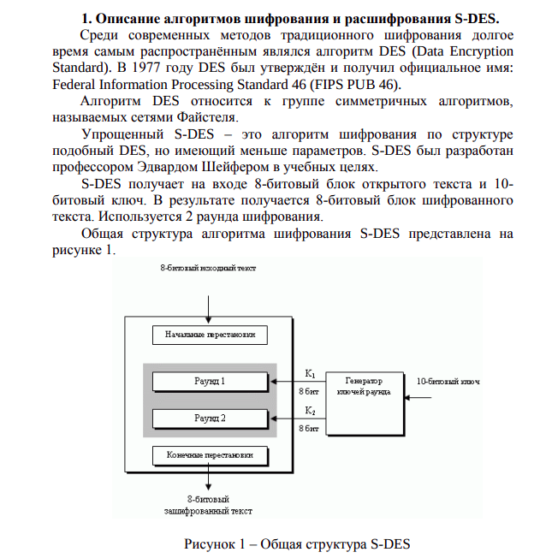

**Задания на лабораторную работу**

1. Изучить основы симметричного шифрования 2. Изучить алгоритмы шифрования DES и S-DES. 3. Написать программы шифрования и расшифрования одного символа с использованием алгоритма S-DES. При шифровании/расшифровании ключ и символ вводить с клавиатуры в двоичном или десятичном виде (как значение ASCII-кода символа). Промежуточные значения выводить на экран в двоичном виде. Результат шифрования/расшифрования выводить на экран в двоичном или десятичном виде.

Результат выполнения задания

**Контрольные вопросы**

**Несингулярные преобразования** — это преобразования, которые имеют обратное. Пример несингулярного преобразования: поворот матрицы. Пример сингулярного преобразования: проекция на одну из осей.

**Структура сети Файстеля** включает в себя несколько раундов, каждый из которых состоит из следующих шагов:

* 1. Разделение блока данных на две части.
  2. Применение функции шифрования к одной из частей и сложение результата с другой частью.
  3. Перестановка частей местами.

**Классическая сеть Файстеля** — это сеть, в которой каждый раунд использует одну и ту же функцию шифрования. **Гомогенная сеть Файстеля** — это сеть, в которой все раунды идентичны по структуре и используют одинаковые функции.

**Расшифрование в сетях Файстеля** выполняется аналогично шифрованию, но с обратным порядком применения ключей.

**Криптоаналитическая стойкость шифра Файстеля** зависит от:

* 1. Количества раундов.
  2. Сложности и криптостойкости используемой функции шифрования.
  3. Длины ключа.

**Алгоритм DES** (Data Encryption Standard) является сетью Файстеля, так как он использует структуру сети Файстеля для шифрования данных. DES включает 16 раундов, каждый из которых использует уникальный подключ.

**Сравнение алгоритмов DES и S-DES**:

* 1. Длина ключа: DES — 56 бит, S-DES — 10 бит.
  2. Длина блока шифрования: DES — 64 бита, S-DES — 8 бит.
  3. Количество раундов: DES — 16, S-DES — 8.
  4. Количество подключей: DES — 16, S-DES — 8.
  5. Размер и количество S-блоков: DES — 8 S-блоков по 4 бита, S-DES — 2 S-блока по 4 бита.

**Криптостойкость алгоритма DES**: DES считается устаревшим и недостаточно стойким для современных требований безопасности из-за короткой длины ключа. На практике его заменили более стойкие алгоритмы, такие как AES.

**Типы операций в современных блочных алгоритмах симметричного шифрования**:

* 1. Перестановки.
  2. Подстановки.
  3. Линейные преобразования.
  4. Нелинейные преобразования.

**Листинг кода:**

def apply_table(inp, table):  
 res = ""  
 for i in table:  
 res += inp[i - 1]  
 return res  
  
  
def left_shift(data):  
 return data[1:] + data[0]  
  
  
def xor(a, b):  
 res = ""  
 for i in range(len(a)):  
 if a[i] == b[i]:  
 res += "0"  
 else:  
 res += "1"  
 return res  
  
  
def apply_sbox(s, data):  
 row = int("0b" + data[0] + data[-1], 2)  
 col = int("0b" + data[1:3], 2)  
 return bin(s[row][col])[2:]  
  
  
def function(expansion, s0, s1, key, message):  
 left = message[:4]  
 right = message[4:]  
 temp = apply_table(right, expansion)  
 temp = xor(temp, key)  
 left_bin_str = apply_sbox(s0, temp[:4])  
 right_bin_str = apply_sbox(s1, temp[4:])  
 left_bin_str = "0" * (2 - len(left_bin_str)) + left_bin_str  
 right_bin_str = "0" * (2 - len(right_bin_str)) + right_bin_str  
 temp = apply_table(left_bin_str + right_bin_str, p4_table)  
 temp = xor(left, temp)  
 return temp + right  
  
  
if __name__ == "__main__":  
 key = input("Enter 10 bit key: ")  
 message = input("Enter 8 bit message: ")  
  
 p8_table = [6, 3, 7, 4, 8, 5, 10, 9]  
 p10_table = [3, 5, 2, 7, 4, 10, 1, 9, 8, 6]  
 p4_table = [2, 4, 3, 1]  
 IP = [2, 6, 3, 1, 4, 8, 5, 7]  
 IP_inv = [4, 1, 3, 5, 7, 2, 8, 6]  
 expansion = [4, 1, 2, 3, 2, 3, 4, 1]  
 s0 = [[1, 0, 3, 2], [3, 2, 1, 0], [0, 2, 1, 3], [3, 1, 3, 2]]  
 s1 = [[0, 1, 2, 3], [2, 0, 1, 3], [3, 0, 1, 0], [2, 1, 0, 3]]  
  
 # key generation  
 temp = apply_table(key, p10_table)  
 left = temp[:5]  
 right = temp[5:]  
 left = left_shift(left)  
 right = left_shift(right)  
 key1 = apply_table(left + right, p8_table)  
 left = left_shift(left)  
 right = left_shift(right)  
 left = left_shift(left)  
 right = left_shift(right)  
 key2 = apply_table(left + right, p8_table)  
  
 while True:  
 mode = input("Выберите режим (шифрование - 1 /дешифрование - 2): ").strip().lower()  
  
 if mode != '1' and mode != '2':  
 print("Неверный режим. Пожалуйста, выберите 'шифрование - 1' или 'дешифрование - 2'.")  
 continue  
  
 if mode == '1':  
 temp = apply_table(message, IP)  
 temp = function(expansion, s0, s1, key1, temp)  
 temp = temp[4:] + temp[:4]  
 temp = function(expansion, s0, s1, key2, temp)  
 CT = apply_table(temp, IP_inv)  
 print("Cipher text is:", CT)  
  
 elif mode == '2':  
 temp = apply_table(message, IP)  
 temp = function(expansion, s0, s1, key2, temp)  
 temp = temp[4:] + temp[:4]  
 temp = function(expansion, s0, s1, key1, temp)  
 PT = apply_table(temp, IP_inv)  
 print("Plain text after decypting is:", PT)